- ORIENTACIONES AL ESTUDIANTE Y AL PADRE DE FAMILIA
(Presentación de la asignatura, la unidad y el DBA)
Los DBA y sus evidencias no son logros a evaluar, sino que abren posibilidades para que la maestra despliegue experiencias y ambientes significativos donde tenga en cuenta los intereses y necesidades de las niñas y los niños, y genere un aprendizaje no sólo para el ámbito escolar, sino para la vida misma.
Se han organizados contenidos con el propósito de resaltar los aprendizajes que puedan resultar de vivencias y con la ayuda de los padres en casa.
Se planean actividades pedagógico con el ánimo de fortalecer las singularidades de cada niño y que su aprendizaje pueda ser significativo y que parta de las vivencias cotidianas. Todo esto se ejecuta teniendo en cuenta que el aprendizaje no está enmarcado en un aula de clases sino que el niño aprende desde su cotidianidad y lo evidencia en cada situación presentada.

Toda la planeación se ha hecho con el propósito de lograr lo que desde el Ministerio de Educación se nos traza que:
. Las niñas y los niños construyen su identidad en relación con los otros, se sienten queridos y valoran positivamente pertenecer a una familia cultura y mundo.
. Las niñas y los niños sean comunicadores activos de sus ideas sentimientos y emociones expresan e imaginan y representan su realidad.
. Los niños y niñas disfruten aprender; exploran y se relacionen con el mundo para comprenderlo y construirlo.

Se requiere la ayuda y el apoyo de padres de familias comprometidos con el aprendizaje y el crecimiento y desarrollo de sus estructuras de pensamiento que le permiten ser comunicadores, analítico, seres pensantes y posibilitadores de soluciones en su contexto.
Se requiere que el padre orientador se dirija a la casilla desarrollo de aprendizajes donde están enumeradas las distintas actividades que debe realizar con su niño y tomar las evidencias ya sea foto o videos para ser enviada a la docente de grupo como soporte de su realización.

- IDENTIFICACION
2.1 NOMBRE DE LA INSTITUCION EDUCATIVA | 2.2 NOMBRE DEL AREA/ASIGNATURA | #HORAS | GRADO | GRUPO
Maria Doraliza Lopez de Mejia. | Dimension cognitiva  Dimensión corporal  Dimensión estética  Dimensión ética  Dimensión comunicativa | 25 | Cero | 1-6

2.3 INFORMACIÓN DE CONTACTO DEL DOCENTE PARA EL RETORNO  DE LAS ACTIVIDADES RESUELTAS: | 2.4 FECHA PARA EL RETORNO DE LAS ACTIVIDADES | INFORMACION DE CONTACTO DEL ESTUDIANTE
Las actividades serán enviadas a la profesora de grupo al siguiente contacto.
Nevis Bermúdez 3013704007
Nora Marulanda 311 5519440
Elke bacca 3187365869
Luisa bracho 3006305588
Elizabeth gamboa 3045481306
Adalina gomez 3157290833

- DESARROLLO DE LA UNIDAD
NOMBRE DEL PROYECTO: |  | Yo y mi bello entorno
DIMENSION | DBA |  | APRENDIZAJES
Corporal | Identifica y valora las características corporales y emocionales en sí mismo y en los demás. |  | Juego con pelotas  Saltar obstáculos  Elaboración de títeres  Plegable  Mecanización de la familia del 3.  Sumas numéricas.  Ejercicios de atención.  figuras  Laberintos.  Frases con l  Palabras con l  Trazos  Fenómenos naturales.  Dictado con letras aprendidas.  Himno al Departamento de La Guajira.  Repaso del canto a la Guajira.
Corporal | Se apropia de hábitos y prácticas para el cuidado personal y de su entorno.
Corporal | Expresa y representa lo que observa, siente, piensa e imagino a través del juego, la música, el dibujo y la expresión corporal.
Estética | Crea situaciones y propone alternativas de solución a problemas cotidianos a partir de sus conocimientos e imaginación.
Cognitiva | Demuestra consideración y respeto al relacionarse con otros.
 | Usa diferentes herramientas y objetos con variadas posibilidades.
 | Construye nociones de espacio, tiempo y medida a través de experiencias cotidianas.
 | Compara, ordena, clasifica objetos e identifica patrones de acuerdo con diferentes criterios.
Comunicativa  . | Toma decisiones frente a algunas situaciones cotidianas.
Comunicativa  . | Participa en la construcción colectiva de acuerdos, objetivos, y proyectos comunes.
Comunicativa  . | Identifica las relaciones sonoras en el lenguaje oral.
Comunicativa  . | Establece relaciones e interpreta imágenes, Letras, objetos, personajes que encuentra en distintos tipos de textos.
Comunicativa  . | Expresa ideas, intereses y emociones a través de sus propias grafías y formas semejantes a las letras convencionales en formatos con diferentes intenciones comunicativas
Ética | Reconoce que es parte de una familia, de una comunidad y un territorio con costumbres, valores y tradiciones
Ética | Demuestra consideración y respeto al relacionarse con otros
 | Establece relaciones entre las causas y consecuencias de los acontecimientos que le suceden a él o a su alrededor.

- DESARROLLO DE LOS APRENDIZAJES:
(Explique cada una de las conceptualizaciones, procedimientos y ejercicios de los aprendizajes propios del Derechos Básicos de Aprendizajes DBA e ilustre con imágenes, diagramas o gráficos)
CLASE # 1.DIMENSION: CORPORAL
TEMA: JUEGO CON PELOTAS
Ejercicio # 1: Padres, organizar un espacio en la casa, para realizar el juego con pelotas. Proporcionar los materiales para la actividad. Se necesitara de una pelota, de un balde, ponchera o canasta grande, donde la pelota a utilizar entre fácilmente. Para realizar esta actividad al niño deben acompañarlo 2 personas más y turnarse para lanzar. Cada participante podrá tirar la pelota 2 veces. Repetir el juego 3 veces.
Ejercicio # 2: Padres entregar al niño la pelota. Debe colocarla en el suelo y llevarla pateando suavemente, por todo el lugar donde se encuentra como si jugara futbol. Participar en el juego otra persona para que trate de quitar la pelota. Luego cambian de lugar el niño tratara de quitar la pelota a quien juega con ella.
Entregable: Hacer un video corto de los 2 ejercicios.

CLASE # 2 DIMENSION: CORPORAL- COMUNICATIVA - ESTICA
TEMA: SALTAR OBSTACULOS
Ejercicio # 1: Padres, organizar un espacio en casa, ya sea un pasillo o el patio para saltar obstáculos. Colocar 5 obstáculos para que el niño, con la orientación de un adulto pueda realizar los saltos, cuidando de no sufrir accidentes. Realizar el ejercicio 5 veces, mejorando cada vez su desempeño.
Ejercicio # 2: Padres, el niño contara la experiencia del ejercicio realizado. Luego hacer preguntas al niño para que manifieste sus emociones y gusto por el juego, tales como: ¿te gusto el jugar al salto con obstáculos? ¿te divertiste? ¿sentiste miedo al saltar? ¿sentiste alegría cuando pasabas los obstáculos? Y otras que les motive a hablar y a expresarse.
Entregable: Grabar un video corto

CLASE # 3
TEMA : Plegado del cerdito
EJERCICIO # 1: utilizaremos papel de colores, medidas 20x20, iremos primero a las instrucciones,las miraremos y comenzaremos doblando 2 veces por la mitad, juntar las puntas para marcar los pliegues, luego lleva 2 puntas opuestas hacia el centro que quedo marcado por los pliegues.
EJERCICIO # 2 : Mantén esas puntas dobladas y coloca la figura en forma vertical para juntar las otras 2 puntas , plegando el papel en 2. Luego pliega la punta que queda hacia el punto que se muestra en la foto, y luego abre y pliega solo un lado hacia abajo, de modo que como resultado quede un pequeño rombo.
EJERCICIO # 3: Doblar las dos puntas superiores un poco hacia adentro, para formar las orejas ,finalmente pinta los ojos y la nariz del cerdito. Por ultimo pegar el plegado en el cuaderno.

CLASE : 4 DIMENSION :Estetica, Cognitiva
TEMA : Elaboración de titeres con bolsa de papel
EJERCICIO # 1 : Materiales : bolsa de papel,papel de colores,marcadores o colores,tijeras y colbón
EJERCICIO # 2: ir al siguiente link: https:// www.youtube.com/watch?v=VB8ZNhAl_-l
EJERCICIO # 3: Con ayuda de mamá o papá realizarán el titere, recordandole que el León es el rey de la selva , que es un animal salvaje y no puede vivir con el hombre porque le hace daño.
Enviar foto del titere.
Clase # 5 DIMENSION: COGNITIVA – ESTETICA.
TEMA: MECANIZACION DE LA FAMILIA DEL 3
Ejercicio # 1:
Modelar en plastilina la familia del 3.
Ejercicio # 2:
De acuerdo al número seguir la secuencia hasta llegar al 39. Observa y completar los ejercicios.
Entregable: Enviar fotos al grupo como evidencia de trabajo.
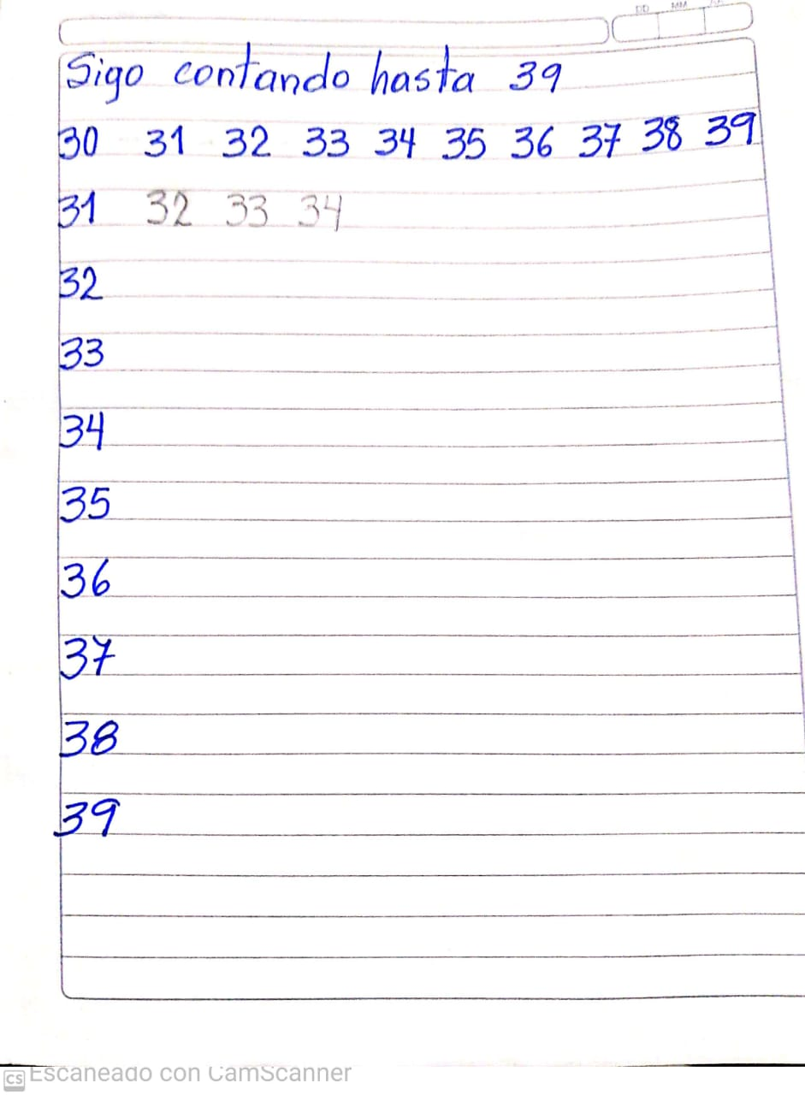
Clase # 6 *Dimensiones:* Corporal - Cognitiva - Estética
*Tema:* Mecanización de las figuras geométricas.
*Ejercicio #1:* Observar la lámina de figuras geométricas.
*Ejercicio #2:* preguntar a Los niños y niñas:
- ¿Que figuras observan?.
- ¿Cómo se llama la figura de color rojo, amarillo, verde y morado?.
*Ejercicio #3:* Reteñir con el lápiz cada una de las figuras.
*Ejercicio #4:* Colorea las figuras igual a la muestra.
*Entregable:* Enviar fotografía De la actividad.
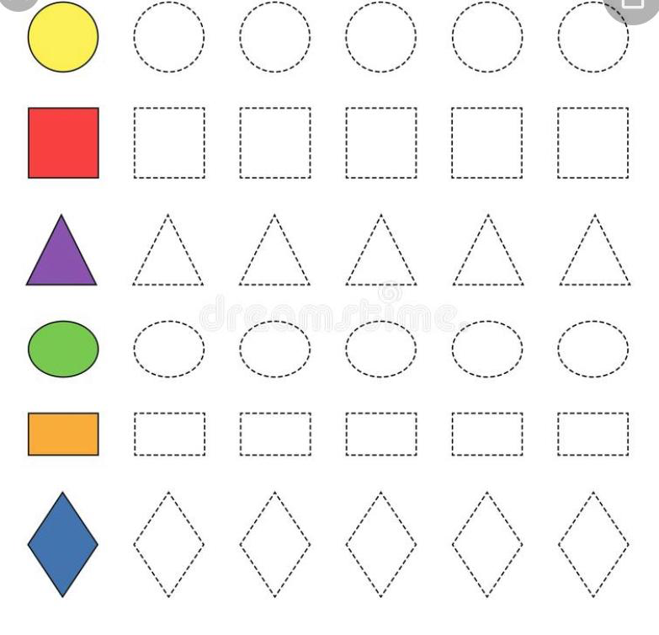
Clase # 7 DIMENSION COGNITIVA.
TEMA: SUMA NUMÉRICA
Ejercicio # 1 Mecanizar por medio del siguiente video
https://www.youtube.com/watch?v=rl7T_aS7Er8
Ejercicio # 2 La persona orientadora le dicta al niño varios ejercicios teniendo en cuenta el anterior video.
Ejercicio # 3 Realizar en el cuaderno, ayudado con elementos como lápices, tapas, piedras, etcétera.

Clase # 8 Cognitiva.
Tema: Ejercicio de atención
Ejercicio #1: En el cuaderno de actividades la mamita o persona o persona que apoya al niño realiza un cuadrado por toda la línea del cuaderno. Igual la muestra.
Ejercicio #2: El niño a poca distancia seguirá las líneas por todo el contorno hasta llegar al centro de la figura, Mínimo debe hacer 9 cuadrados hasta terminar.
Entregable: Enviar fotografías del trabajo realizado.

Clase # 9 *Dimensiones:* Corporal- Cognitiva -Estética
*Tema:* Laberintos.
.*Ejercicio #1:* Observar la lámina del laberinto.
*Ejercicio #2:* Los niños y niñas ayudan a llegar al pajarito a través del laberinto.
- Colorea con el lápiz el camino que debe recorrer el pajarito.
*Entregable:* Enviar fotografía De la actividad.
LAMINA

CLASE #10 DIMENSION COMUNICATIVA
TEMA. FRASES CON L
EXPLICACION DEL TEMA: En compañía de los papitos leer la lectura de “MI OSO LOLO”
EJERCICIO #1 Responder las preguntas de la lectura
EJERCICIO #2 Hacer un dibujo de la lectura “MI OSO LOLO “ https://images.app.goo.gl/yRJ8o55ZXnSR2b47A
ENTREGABLE. TOMAR UNA FOTO DE LA ACTIVIDAD Y ENVIARLA AL GRUPO

CLASE #11 DIMENSION COMUNICATIVA
TEMA: FENOMENOS NATURALES.
Ejercicio # 1: Ir al siguiente link https://www.youtube.com/watch?v=mc3VFz-QF5k
Ejercicio # 2: realiza las siguientes preguntas:
¿Cuáles son los fenómenos naturales que pueden ocurrir en la naturaleza? No hay necesidad de profundizar sólo enunciarlos.
¿Cuándo se convierten en desastres?
Si el niño no sabe las respuestas. Colóquele nuevamente el video
Ejercicio # 3: El niño transcribe en su cuaderno. Papitos la transcripción es para que la haga el niño.

CLASE # 12 DIMENSION COMUNICATIVA
TEMA: PALABRAS CON L
Ejercicio # 1: Ver la muestra y realizar los dibujos previamente en el cuaderno. De acuerdo al dibujo escribo la palabra en la línea.
Las palabras son: ola, pala, pala, lulo, lima, loma, paloma, pelo, lupa y sol. Al niño no se le deben decir las palabras solo corregir en debido caso.
Ejercicio # 2: Al terminar de dibujar, leer cada una de las palabras.
Ejercicio # 3: Coloreo los dibujos.
Entregable: Enviar fotografías al grupo de whatsApp.

CLASE # 13
TEMA: TRAZOS.
Ejercicio # 1: La persona acompañante realiza en el cuaderno igual a la muestra y el niño lo termina.
Entregable: Enviar fotografía al grupo de whatsApp.

CLASE # 14. Dimensión: Comunicativa
TEMA: Dictado con letras aprendidas.
EXPLICACION DEL TEMA. Los papitos mostrarán una lámina con muchas palabras sencillas ya conocidas por los niños y les preguntarán como se leen?
EJERCICIO#1 En el cuaderno los niños escribirán muchas palabras sencillas conocidas que sus papitos les dictarán deben tener en cuenta que al escribirlas no deben salirse del renglón como también cuidado con las letras que suben y bajan: https://images.app.goo.gl/RpPpuhcS3E519gA58
ENTREGABLE: TOMAR FOTOS Y ENVIAR EVIDENCIA

Clase # 15. Dimensión ética.
Tema: HIMNO AL Departamento de la Guajira.
Ejercicio # 1: Ir al siguiente link: https://www.youtube.com/watch?v=J2-O9Nz-m6c
Ejercicio # 2: Escuchar muchas veces. Hasta aprendérselo.

Clase # 16. Dimensión ética.
TEMA: Repaso del canto
Canción. https://www.youtube.com/watch?v=1BsRuSXstvw
Ejercicio # 1: Repetir las veces que sea necesarias hasta aprender.

- ACTIVIDADES QUE LOS ESTUDIANTES DEBEN REALIZAR PARA SER REMITIDAS AL DOCENTE

- BIBLIOGRAFIA/CIBERGRAFIAS

.

- PARA SABER MÁS..!
(Relacione aquellas fuentes Web de instituciones públicas o privadas que contribuyen a profundizar los aprendizajes desarrollados )
.

- SITIOS WEB SUGERIDOS (Click)
(Dependiendo del área/asignatura se recomiendan los siguientes sitios web))
https://aprende.colombiaaprende.edu.co/sites/default/files/naspublic/ContenidosAprender/index.html  https://earth.google.com/web/@0,0,0a,22251752.77375655d,35y,0h,0t,0r?hl=es  https://tv.masterd.es/recursos-educativos  https://www.youtube.com/watch?v=PCRCrdJbaCM  https://www.youtube.com/user/julioprofe  https://www.youtube.com/user/AcademiaInternet  https://www.youtube.com/user/MateMovil1  https://www.youtube.com/channel/UCsF2xJz1ciaZlxHGk-PSSvg | https://contenidos.colombiaaprende.edu.co/contenidos  https://es.khanacademy.org/  https://earth.google.com/web/@0,0,0a,22251752.77375655d,35y,0h,0t,0r?hl=es  https://www.youtube.com/watch?v=pS7p6FfU4bE  https://www.youtube.com/channel/UCbho5-gJi8FwvhVFzfod6VQ  https://www.youtube.com/user/ElRobotdePlaton  https://www.youtube.com/user/atiempopreescolar  .

